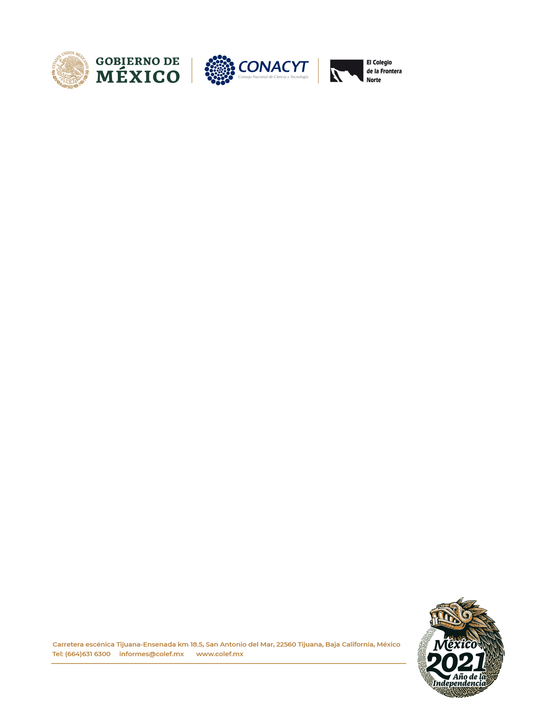
Tijuana, B.C., XX de XXXX de 2021

El Colegio de la Frontera Norte, A.C.

El que suscribe, XXXXXX, autorizo el uso y reproducción de las siguientes imágenes:

IMAGEN 1. XXXXX
IMAGEN 2. XXXXX
IMAGEN 3. XXXXX

Las cuales son de mi autoría y serán publicadas en el libro XXXXX, con sello editorial de esta institución.

Atentamente

XXXXXX

